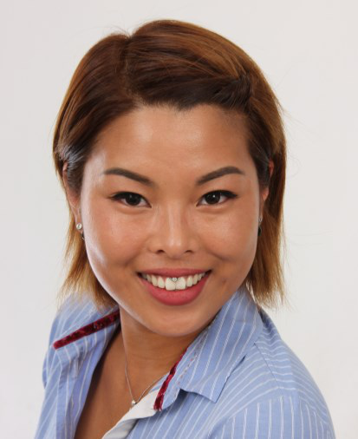  Kontakt  Wörthstraße 66  72766 Reutlingen  0152 22 71 68 19  trangnguyen240591@gmail.com  Persönliches  Geburtsdatum  24.05.1991  Geburtsort  Reutlingen  Staatsangehörigkeit  Deutsch  Familienstand  Ledig, ein Kind  Qualifikationen  • Führerschein Klasse B  Sprachen  Deutsch  Muttersprache  Vietnamesisch  Muttersprache | Trang Phuong Nguyen  Bäckereifachverkäuferin  Beruflicher Werdegang  Bäckereifachverkäuferin (Vollzeit) 03/2011 – heute  Bio-Vollkornbäckerei Berger, Reutlingen  Bäckereifachverkäuferin (Vollzeit) 11/2010 – 02/2011  Bäckerei Keim, Reutlingen  Bäckereifachverkäuferin (Teilzeit, „Springer“) 08/2010 – 11/2010  K&U Bäckerei  Bäckereifachverkäuferin (Vollzeit) 07/2009 – 07/2010  Hotel Garni (Schwanen), Reutlingen-Betzingen  Ausbildung zur Bäckereifachverkäuferin 09/2006 – 07/2009  Hotel Garni (Schwanen), Reutlingen-Betzingen  Schulischer Werdegang  Kerschensteiner Schule (Berufsschule) 09/2006 – 07/2009  Reutlingen  Eduard-Spranger-Schule (Hauptschulabschluss) 09/2002 – 07/2006  Reutlingen  Eduard-Spranger-Schule (Grundschule) 09/1997 – 07/2002  Reutlingen  Reutlingen, 18.06.2026

